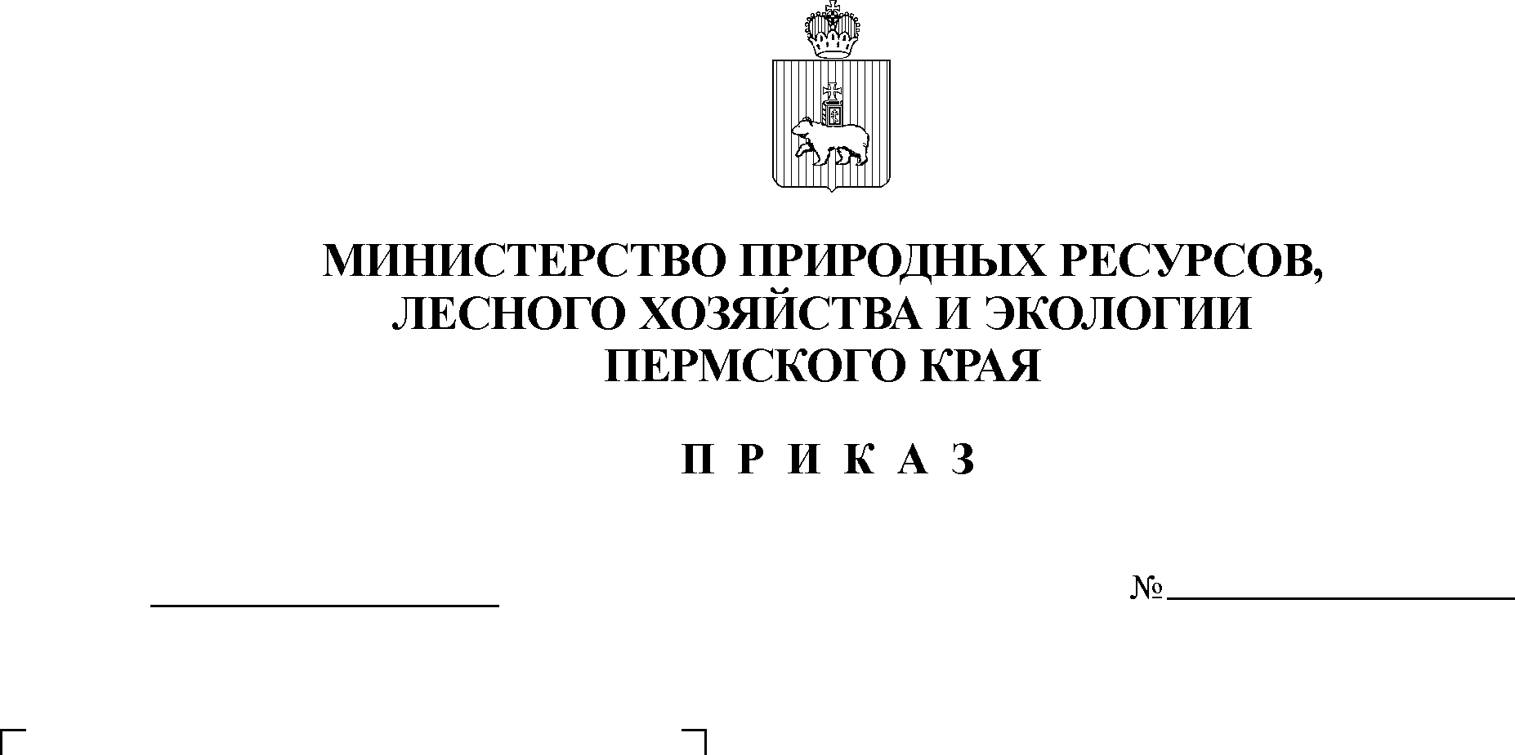

Об ограничении пребывания
граждан в лесах

В соответствии с пунктом 1 части 5 статьи 11, статьями 53.5, 60.9, 83 Лесного кодекса Российской Федерации, статьей 19 Федерального закона
от 21 декабря 1994 года № 69-ФЗ «О пожарной безопасности», Федеральным законом от 21 декабря 1994 года № 68-ФЗ «О защите населения и территорий
от чрезвычайных ситуаций природного и техногенного характера», пунктами 3, 4 Правил пожарной безопасности в лесах, утвержденных постановлением Правительства Российской Федерации от 7 октября 2020 года № 1614, классификацией природной пожарной опасности лесов и классификацией пожарной опасности в лесах в зависимости от условий погоды, утвержденными приказом Федерального агентства лесного хозяйства от 5 июля 2011 года № 287, распоряжением Правительства Пермского края от 25 марта 2022 года № 68-рп
«О мерах по охране лесов от пожаров на территории Пермского края в 2022 году», руководствуясь Порядком ограничения пребывания граждан в лесах
и въезда в них транспортных средств, проведения в лесах определенных видов работ в целях обеспечения пожарной безопасности в лесах, проведения в лесах определенных видов работ в целях обеспечения санитарной безопасности в лесах, утвержденным приказом Министерства природных ресурсов и экологии Российской Федерации от 6 сентября 2016 года № 457, с учетом фактического
и прогностического показателя класса горимости по метеостанциям Пермского края Пермского ЦГМС – филиала ФГБУ «Уральского ЦГМС» от 15 июля 2022 года, дополнения к штормовому предупреждению об опасном метеорологическом явлении по территории Пермского края Пермского ЦГМС – филиала ФГБУ «Уральского ЦГМС» от 15 июля 2022 года, в связи с повышением пожарной опасности в лесах на территории Пермского края,
ПРИКАЗЫВАЮ:
- Ограничить с 16 июля 2022 года по 18 июля 2022 года включительно пребывание граждан в лесах, а также въезд в них транспортных средств
за исключением сквозного проезда по дорогам общего пользования
на территориях Вайского, Колвинского, Чердынского, Кунгурского, Кишертского, Лысьвенского, Октябрьского лесничеств ГКУ ПК «Управление лесничествами Пермского края».
- Заместителям руководителя, директорам Вайского лесничества ГКУ ПК «Управление лесничествами Пермского края», Колвинского, Чердынского лесничеств ГКУ ПК «Управление лесничествами Пермского края», Кунгурского лесничества ГКУ ПК «Управление лесничествами Пермского края», Кишертского лесничества ГКУ ПК «Управление лесничествами Пермского края», Лысьвенского лесничества ГКУ ПК «Управление лесничествами Пермского края», Октябрьского лесничества ГКУ ПК «Управление лесничествами Пермского края»:
  - установить по границам территорий, на которых введено ограничение, предупредительные аншлаги размером не менее 1 х 1,5 метра с указанием информации о введении соответствующего ограничения и периода его действия;
  - совместно с органами местного самоуправления муниципальных образований организовать выставление у дорог при въезде в лес шлагбаумов
и создать систему контрольно-пропускных пунктов из работников лесничеств, арендаторов лесных участков, исполнителей государственных заказов;
  - совместно с органами местного самоуправления муниципальных образований и подразделениями Главного управления МЧС России по Пермскому краю организовать систематическое оповещение населения через средства массовой информации о степени пожарной опасности и введении временного ограничения пребывания граждан в лесах и периода его действия;
  - обеспечить незамедлительную передачу информации о развитии пожарной обстановки в лесах на территориях лесничеств в Региональную диспетчерскую службу Специализированного государственного бюджетного учреждения Пермского края «Пермский лесопожарный центр» по телефонам: 8 800 100 94 00; (342) 241 08 52, (342) 234 94 44.
- Отделу охраны лесов управления охраны, защиты и надзора в лесах Министерства природных ресурсов, лесного хозяйства и экологии Пермского края ознакомить с настоящим приказом заинтересованных лиц.
- Организационно-аналитическому отделу управления правового
и организационно-аналитического обеспечения Министерства природных ресурсов, лесного хозяйства и экологии Пермского края организовать размещение настоящего приказа на официальном сайте в информационно-телекоммуникационной сети «Интернет» (www.priroda.permkrai.ru), опубликование настоящего приказа в Бюллетене правовых актов губернатора Пермского края, Правительства Пермского края, исполнительных органов государственной власти Пермского края, на «Официальном интернет-портале правовой информации» (www.pravo.gov.ru).
- Настоящий приказ вступает в силу со дня его официального опубликования.
- Контроль за исполнением настоящего приказа возложить
на начальника управления охраны, защиты и надзора в лесах Министерства природных ресурсов, лесного хозяйства и экологии Пермского края.
И.о. министра природных ресурсов,
лесного хозяйства и экологии
Пермского края Н.Я. Мелик-Казарова

